ВЕСТНИК

# **ТРОИЦКОГО СЕЛЬСОВЕТА**

|  |
| --- |
| **Администрация** **15.04.2021 г. Троицкого сельсовета Выпуск № 7**  **Карасукского района** **Новосибирской области** |

#### В этом выпуске:

#### 

|  |
| --- |
| **1. Информация пожарного надзора.**  **Стр. 1-2** |

|  |
| --- |
|  |
|  |
|  |

**ГОСУДАРСТВЕННЫЙ ПОЖАРНЫЙ НАДЗОР ИНФОРМИРУЕТ!**

*Проведение профилактических рейдов в весенний пожароопасный период сотрудниками МЧС*

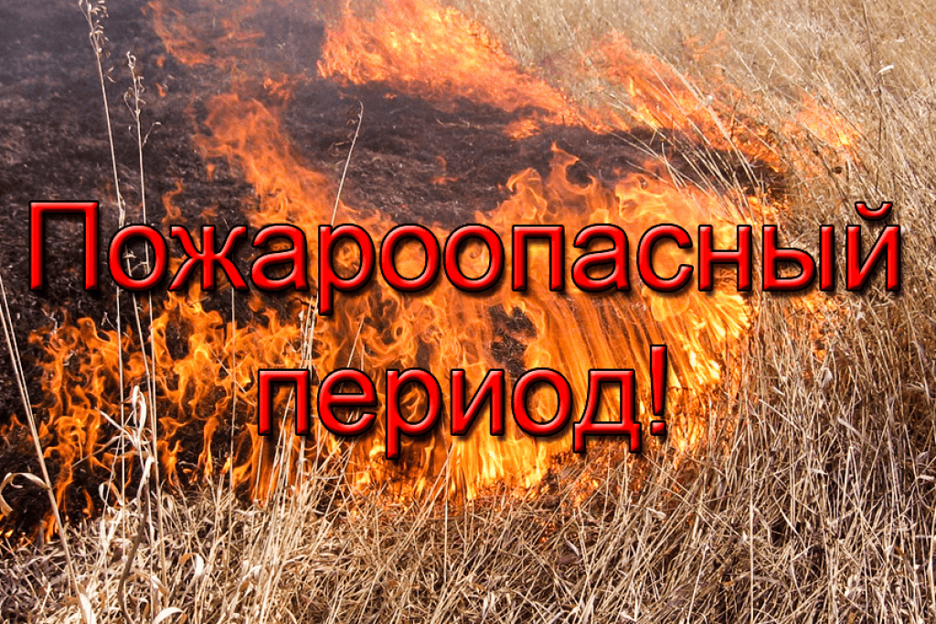Ежегодно весенний период приносит с собой различные стихийные бедствия в виде подтоплений или пожаров.

С установлением теплой погоды происходит осложнение обстановки с пожарами, что в первую очередь связано с возникновением пожаров от проведения палов сухой прошлогодней растительности, сжигания мусора. Апрель и май традиционно очень неблагополучные месяцы по количеству пожаров и травмированных на них людей. Люди начинают сжигать мусор или сухую траву, не учитывая погодные условия, направление и силу ветра, близость построек. В итоге огонь выходит из-под контроля, выгорают целые улицы жилых домов и хозяйственных построек. Люди в панике пытаются тушить огонь, получают ожоги, и даже, к сожалению, бывают смертельные случаи.

В это время количество выездов подразделений пожарной охраны резко возрастает. Из них наибольшее количество выездов – на тушение мусора и сухой растительности!

Проведенный анализ пожаров показывает, что именно люди – причина подавляющего большинства возгораний. Так  человек становится причиной 8 из 10 случающихся пожаров. Именно неосторожность либо умысел людей – главная причина всех тех бедствий, которые приносят пожары. А значит, в первую очередь надо всем осознать, что  неосторожность с огнем и умышленные поджоги являются причиной больших бед причиненными огнем.

Согласно статьи 34 ФЗ № 69 «О пожарной безопасности» граждане обязаны:

- соблюдать требования пожарной безопасности;

- иметь в помещениях и строениях, находящихся в их собственности (пользовании), первичные средства тушения пожаров и противопожарный инвентарь в соответствии с правилами пожарной безопасности и перечнями, утвержденными соответствующими органами местного самоуправления;

- при обнаружении пожаров немедленно уведомлять о них пожарную охрану или позвонить по номеру - 112;

- до прибытия пожарной охраны принимать посильные меры по спасению людей, имущества и тушению пожаров.

Согласно Правил противопожарного режима РФ, утвержденных Постановление Правительства РФ от 16 сентября 2020 г. N 1479  
"Об утверждении Правил противопожарного режима в Российской Федерации":

- 65. Запрещается использовать противопожарные расстояния между зданиями, сооружениями и строениями для складирования материалов, мусора, травы и иных отходов, оборудования и тары, строительства (размещения) зданий и сооружений, в том числе временных, для разведения костров, приготовления пищи с применением открытого огня (мангалов, жаровен и др.) и сжигания отходов и тары.

- 66. На землях общего пользования населенных пунктов, а также на территориях частных домовладений, расположенных на территориях населенных пунктов, запрещается разводить костры, использовать открытый огонь для приготовления пищи вне специально отведенных и оборудованных для этого мест, а также сжигать мусор, траву, листву и иные отходы, материалы или изделия, кроме мест и (или) способов, установленных органами местного самоуправления городских и сельских поселений, муниципальных и городских округов, внутригородских районов.

- 67. Правообладатели земельных участков (собственники земельных участков, землепользователи, землевладельцы и арендаторы земельных участков), расположенных в границах населенных пунктов и на территориях общего пользования вне границ населенных пунктов, и правообладатели территорий ведения гражданами садоводства или огородничества для собственных нужд обязаны производить своевременную уборку мусора, сухой растительности и покос травы.

Сотрудниками ОНДиПР по Карасукскому району усилен контроль по выявлению и привлечению к административной ответственности лиц, нарушающих правила пожарной безопасности, а именно при использовании открытого огня, сжигания сухой растительности и мусора. Сотрудниками МСЧ проводятся в ежедневном режиме выездные рейдовые профилактических мероприятий по выявления случаев несанкционированного сжигания мусора, пала травы и сгораемых отходов.

За нарушение требований пожарной безопасности предусмотрена административная ответственность в соответствии со ст. 20.4 КоАП РФ.

 Граждане соблюдайте правила пожарной безопасности.

Единый телефон службы спасения «112» или «101»

**Старший инспектор ОНДиПР по Карасукскому району**

**УНДиПР ГУ МЧС России по Новосибирской области**

**майор внутренней службы Алексеев А.А**

**Тираж 50 экземпляров**

**Ответственный за компьютерный набор и редакцию издания – спец. администрации Базылева Е.В**